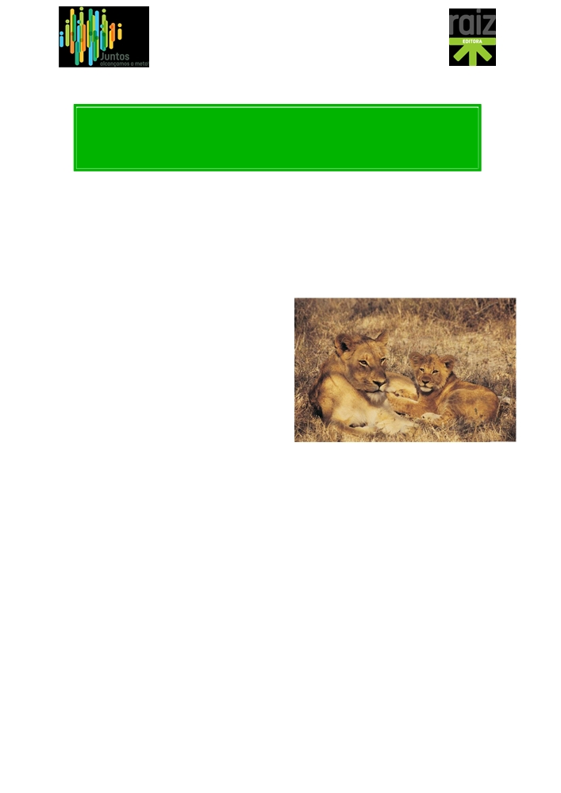

AGRUPAMENTO / ESCOLA: _____________________________________________________

FICHA DE CONSOLIDAÇÃO DE APRENDIZAGENS
Ecossistemas: níveis de interação biológica;
interações seres vivos-ambiente

NOME: ______________________________ N.º: ___ TURMA: ___ ANO LETIVO: _____/_____

1. Lê o texto.

A savana africana

A savana africana é considerada uma região
semiárida, pelo que em grande parte do ano a água
escasseia. O clima desta região é caracterizado pela
ocorrência de duas estações apenas: uma quente e
seca, que pode durar até 10 meses, e outra chuvosa.
Na savana africana é possível encontrar várias
espécies de predadores, como os leões, as chitas, os
leopardos e as hienas, que se alimentam de diferentes
herbívoros, sejam gnus, zebras, antílopes ou girafas.
Todos estes predadores preferem caçar ao final ou Fig. 1
início do dia ou mesmo de noite, quando as temperaturas são menos elevadas.
Estima-se que nos últimos 50 anos a savana africana tenha perdido cerca de 75% da sua área, tendo-se extinguido já várias espécies e encontrando-se outras em risco de extinção, como os leões e os elefantes. Para tal muito tem contribuído o Homem, caçando, reduzindo habitats e não implementando programas adequados de proteção das espécies.

1.1 Seleciona a opção correta em cada uma das afirmações que se seguem .

1.1.1 A savana africana é considerada um
(A) biótopo. _____
(B) habitat. _____
(C) ecossistema. _____
(D) nicho ecológico. _____

1
www.raizeditora.pt Ciências Naturais - 8.º ano


1.1.2 O ambiente físico-químico onde vivem os seres vivos da savana africana é designado por _____ e é caracterizado por componentes _____ como a temperatura alta.
(A) biótopo […] abióticos _____
(B) biótopo […] bióticos _____
(C) habitat […] abióticos _____
(D) habitat […] bióticos _____
1.2 Identifica um comportamento evidenciado por seres vivos da savana que constitua uma adaptação a um componente abiótico.

1.3 Apresenta dois motivos que têm levado à extinção de espécies na savana africana.

2. Identifica os termos descritos nas frases seguintes.
(A) Conjunto de seres vivos semelhantes entre si, que podem reproduzir-se, originando descendentes férteis.

(B) Conjunto de populações que mantêm entre si relações de interdependência. ___________________ (C) Conjunto de seres vivos da mesma espécie que habitam no mesmo território. ___________________ (D) Componente abiótico que provém do sol. ___________________
(E) Teor de água presente na atmosfera. ___________________
(F) Componente essencial para a vida de todos os seres vivos. ___________________ (G) Serve de suporte para as plantas. ___________________
(H) Local onde habita uma população. ___________________

3. Completa com os termos que permitem construir afirmações corretas.
As espécies que resistem a variações limitadas de temperatura são designadas a. _________________,
enquanto que as que suportam amplas variações de temperatura são designadas b. _________________.
Os seres vivos c. _________________ conseguem manter a temperatura corporal constante, enquanto que nos d. _________________ a temperatura varia com a temperatura ambiente.
Os animais que se deslocam com facilidade podem e. _________________ para regiões com temperaturas mais favoráveis. Há animais que reduzem a sua atividade ficando num estado de vida f. _________________; quando as temperaturas são baixas este fenómeno é designado por g. _________________; quando as temperaturas são elevadas chama-se h. _________________.

2
www.raizeditora.pt Ciências Naturais - 8.º ano
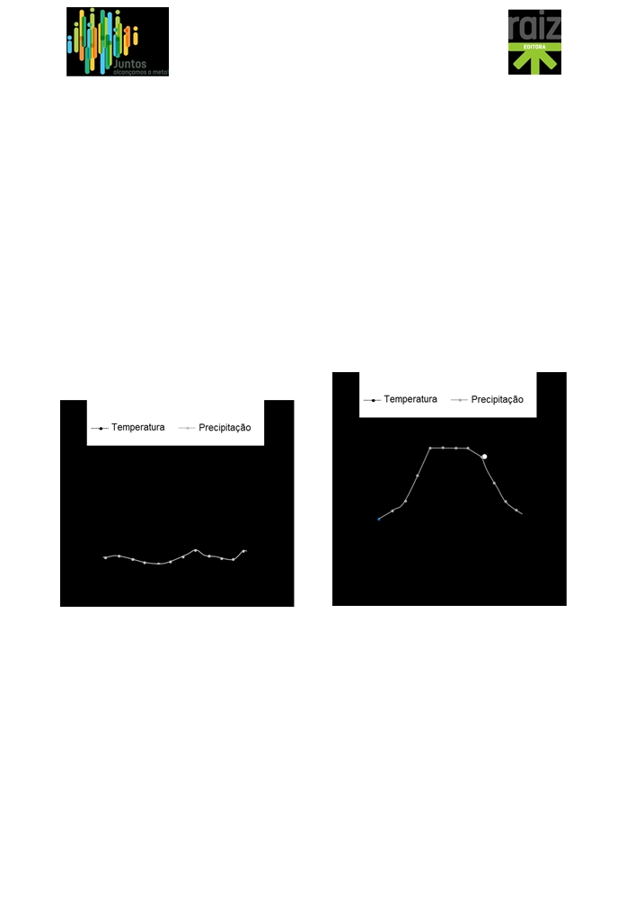

As plantas e os animais reagem à duração da luminosidade diária a que são sujeitos, ou seja, ao
i. _________________. As plantas apresentam j. _________________, ou seja, orientam-se em direção à
luz.

Os animais que vivem no meio aquático a grande profundidade designam-se por espécies
k. _________________.
Existem seres vivos que habitam em locais onde há escassez de água, denominando-se
l. _________________; os que vivem em ambientes com humidade moderada são designados
m. _________________; os que preferem ambientes húmidos são designados n. _________________. Os que vivem permanentemente na água designam-se o. _________________.
A concentração relativa de sais dissolvidos na água, isto é a p. _________________, exerce um importante papel na distribuição dos seres vivos aquáticos.

4. Os climatogramas seguintes apresentam valores de precipitação e de temperatura de dois biomas (A e B).

Bioma A Bioma B

Fig. 2

4.1 Indica o valor de precipitação registado no bioma A, para o mês de maio. ______________
4.2 Indica, para o bioma A, qual o mês em que choveu mais. ______________
4.3 Indica, para o bioma B, o mês em que a temperatura foi mais baixa. ______________
4.4 Indica, justificando, qual o componente biótico limitante em cada bioma.

3
www.raizeditora.pt Ciências Naturais - 8.º ano
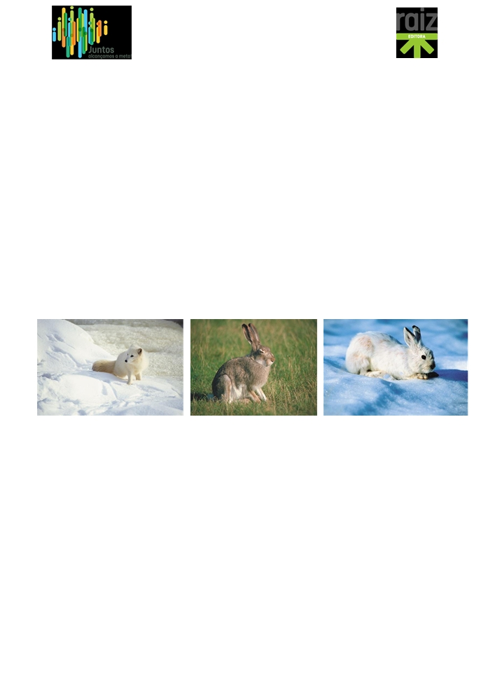

4.5 Caracteriza os seres vivos que deverão existir no bioma A.

5. Classifica como verdadeira (V) ou falsa (F) cada uma das afirmações seguintes.
(A) As plantas, para realizarem a fotossíntese, dependem da luz. ____
(B) O cão e o gato pertencem à mesma população. ____
(C) O solo é considerado um componente abiótico. ____
(D) Os organismos alteram o meio onde vivem. ____
(E) Os componentes edáficos são a luz e a água. ____
(F) As florestas tornam uma região mais húmida. ____
(G) Há espécies que toleram elevados valores de salinidade. ____
(H) No deserto podes encontrar musgos, líquenes e anfíbios. ____

6. Observa com atenção os seguintes seres vivos.

Fig. 3 - Raposa-do-ártico. Fig. 4 - Lebre-americana (pelagem de verão). Fig. 5 - Lebre-americana (pelagem de inverno).

Explica a vantagem de:
6.1 a raposa-do-ártico possuir orelhas e focinho curtos.

6.2 a lebre-americana mudar a cor da sua pelagem.

4
www.raizeditora.pt Ciências Naturais - 8.º ano
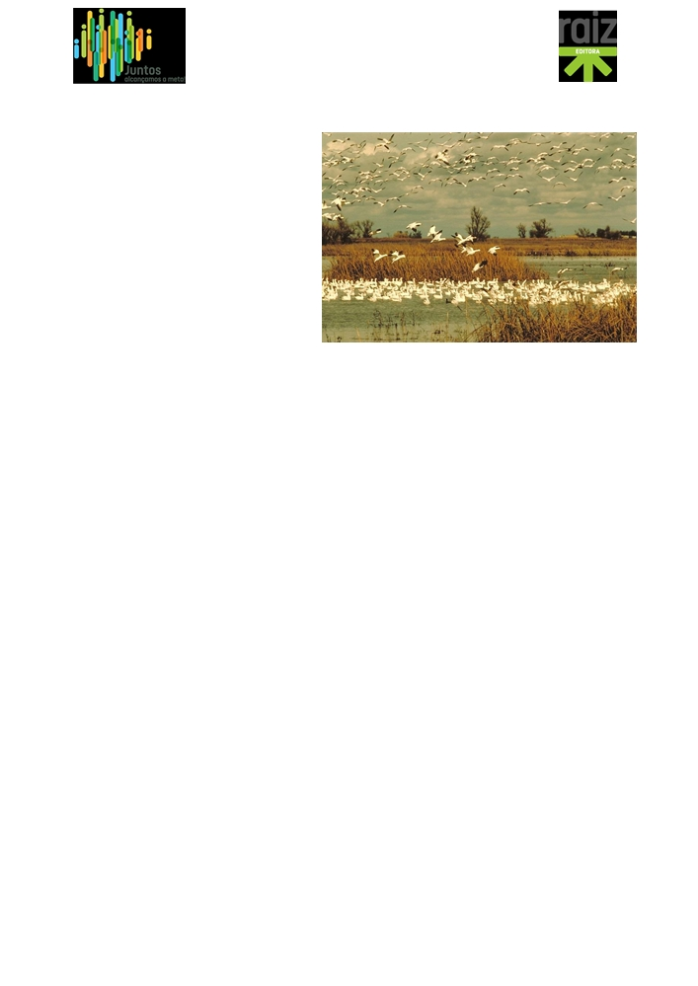

7. Lê o texto.
África é um território cada vez mais difícil para
a sobrevivência das aves migratórias que
para lá vão no inverno europeu. Em África
falta-lhes alimento, em resultado da
expansão do Sara e dos terrenos agrícolas, a
que se juntam as alterações climáticas. Um
megaestudo, que envolveu a observação de
121 espécies de aves, confirmou a suspeita
dos ornitólogos: em 30 anos, mais de metade
das espécies sofreu uma considerável
redução do número de indivíduos. Em alguns

casos, como o papa-moscas, houve um
Fig. 6

decréscimo de 80 por cento. Concluiu-se, ainda, que há espécies que desapareceram mesmo da Europa.

7.1 Explica por que razão as aves migram.

7.2 Indica as causas da falta de alimento para as aves migratórias.

7.3 Indica as consequências para as aves que advêm dos problemas relatados no texto.

8. Explica a vantagem da homeotermia na adaptação dos mamíferos a variações da temperatura ambiente.

5
www.raizeditora.pt Ciências Naturais - 8.º ano

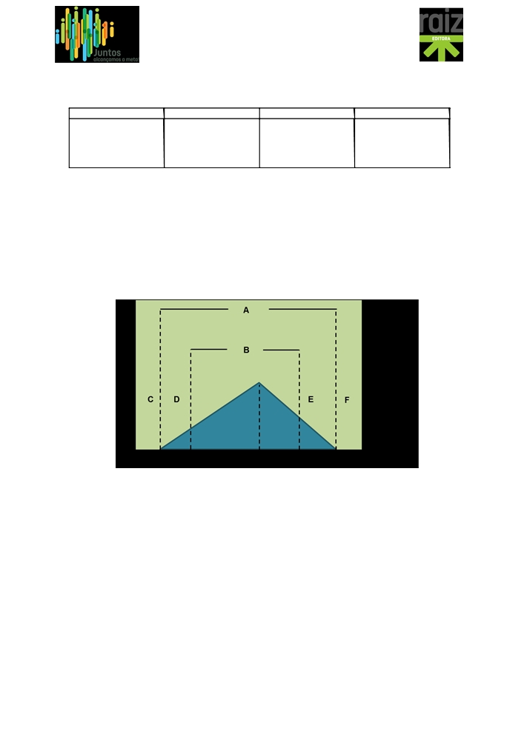

9. Classifica os seres vivos que se seguem relativamente à sua necessidade de água: musgo; cato; vaca; camelo; pinheiro; caracol-terrestre; sardinha; rã; nenúfar.
Espécies xerófilas Espécies mesófilas Espécies higrófilas Espécies hidrófilas

10. Apresenta três exemplos de possíveis adaptações que os animais e as plantas possuem para sobreviver à escassez de água.

11. O gráfico seguinte apresenta os limites de tolerância de temperatura para uma determinada espécie.

Fig. 7

11.1 Associa as letras A, B, C, D, E e F do gráfico da figura 7 às seguintes expressões:

a. Espécie ausente. ____ c. Zona ótima. ____

b. Espécie rara. ____ d. Zona de tolerância da espécie. ____
11.2 Identifica a temperatura ótima para esta espécie. ________________
11.3 Indica como se designa esta espécie, atendendo a que suporta apenas pequenas variações de temperatura.

6
www.raizeditora.pt Ciências Naturais - 8.º ano


Propostas de solução:

1.1.1 (C)
1.1.2 (A)
1.2 Os predadores caçam à noite para evitar as temperaturas altas durante o dia.
1.3 A caça e a redução de habitats naturais.

2. (A) Espécie; (B) Comunidade; (C) População; (D) Luz; (E) Humidade; (F) Água; (G) Solo; (H) Habitat.

3. a. estenotérmicas; b. euritérmicas; c. homeotérmicos; d. heterotérmicos; e. migrar; f. latente; g. hibernação; h. estivação;
i. fotoperíodo; j. fototropismo; k. abissais; l. xerófilos; m. mesófilos; n. higrófilos; o. hidrófilos; p. salinidade.

4.1 Não se registou precipitação.
4.2 Agosto.
4.3 Janeiro.
4.4 No bioma A é a água, uma vez que se registam ao longo de todo o ano valores de precipitação muito baixos. No bioma B é a temperatura, uma vez que no inverno as temperaturas registadas são muito baixas.

5. (A) V; (B) F; (C) V; (D) V; (E) F; (F) V; (G) V; (H) F.

6.1 As extremidades curtas evitam a perda de calor, o que é essencial em climas frios.
6.2 A muda de pelo constitui uma adaptação ao meio, permitindo uma melhor camuflagem ao longo de todo o ano: durante o verão a pelagem é castanha de modo a confundir-se com a vegetação, enquanto no inverno a pelagem é branca, confundindo-se com a neve.

7.1 As aves migram procurando zonas com melhores condições climáticas e onde exista mais alimento.
7.2 A falta de alimento resulta da expansão do Sara e dos terrenos agrícolas, e das alterações climáticas.
7.3 Mais de metade das espécies estudadas sofreu uma redução do número de indivíduos e, inclusive, várias espécies já não existem na Europa.
8. Os seres vivos homeotérmicos, ao conseguir manter uma temperatura corporal constante, estão menos dependentes das condições do meio, podendo realizar as suas atividades vitais em condições propícias mesmo quando se registam temperaturas muito baixas.

9.

Espécies xerófilas Espécies mesófilas Espécies higrófilas Espécies hidrófilas
Cato Vaca Musgo Nenúfar
Camelo Pinheiro Caracol-terrestre Sardinha
Rã

10. Raízes profundas; folhas de reduzidas dimensões; estruturas que armazenam água.

11.1 a. C e F; b. D e E; c. B; d. A.
11.2 20,0 ºC.
11.3 Estenotérmica.

7
www.raizeditora.pt Ciências Naturais - 8.º ano

